Эффективная подготовка к ОГЭ по географии
Методические рекомендации к практическим занятиям

Кинель 2016
Методическое пособие утверждено на заседании актива окружного методического объединения учителей географии Кинельского образовательного округа 27 августа 2016 года (протокол №1)

Эффективная подготовка к ОГЭ по географии: методические рекомендации к практическим занятиям. 27 августа 2016 года, г. Кинель / отв. ред. А.А. Пахомов. – Кинель: ГБОУ ДПО ЦПК «Кинельский Ресурсный центр» Самарской области; 2016. – 28 с.

В пособии содержатся практические задания для подготовки к основному государственному экзамену по географии.
Данное методическое пособие предназначено для обучающихся образовательных организаций и учителей географии и естественно-научного цикла.

Составитель – учитель географии ГБОУ СОШ №2 п.г.т. Усть-Кинельский А.А. Пахомов.
ПРЕДИСЛОВИЕ
Данное методическое пособие содержит спецификацию измерительных материалов для проведения основного государственного экзамена по географии.
Назначение ОГЭ по географии в 9 классе – оценить уровень общеобразовательной подготовки по географии выпускников 9 классов общеобразовательных учреждений с целью их государственной (итоговой) аттестации.
Содержание экзаменационной работы определяется на основе Федерального компонента государственного стандарта основного общего образования по географии (приказ Минобразования России от 05.03.2004 № 1089 «Об утверждении Федерального компонента государственных стандартов начального общего, основного общего и среднего (полного) общего образования»).
В каждый вариант КИМ включены задания, проверяющие уровень знания содержания всех основных разделов курса географии за основную школу и выполнение основных требований к уровню подготовки выпускников.
Для современного ОГЭ большее внимание уделяется достижению обучающимися требований, направленных на практическое применение географических знаний и умений. Также важной для ОГЭ является проверка сформированности умения извлекать и анализировать данные из различных источников географической информации (карты атласов, статистические материалы, диаграммы, тексты СМИ).
Согласно спецификации каждый вариант включает 30 заданий, которые проверяют основу географической грамотности обучающихся, а также способность применить знания и умения в контекстах, соответствующих основным разделам курса школьной географии.
Работа содержит 27 заданий с записью краткого ответа, из них: 17 заданий с ответом в виде одной цифры, 3 задания с ответом в виде слова или словосочетания, 7 заданий с ответом в виде числа или последовательности цифр; 3 задания с развернутым ответом, в которых требуется записать полный и обоснованный ответ на поставленный вопрос.
Таблица 1.
Распределение заданий экзаменационной работы
по содержательным разделам курса географии

№ | Разделы обязательного минимума содержания основного общего образования по географии | Кол-во заданий | Минимальный первичный балл | Процент максимального первичного балла за выполнение заданий данного раздела от максимального первичного балла за всю работу, равного 32
1 | Источник географической информации | 6 | 6 | 19
2 | Природа Земли и человек | 7 | 8 | 25
3 | Материки, океаны, народы и страны | 2 | 2 | 6
4 | Природопользования и геоэкология | 2 | 2 | 6
5 | География России | 13 | 14 | 44
6 | Итого | 30 | 32 | 100

Распределение заданий КИМ по уровню сложности выглядит следующим образом: задания базового уровня имеют планируемый процент выполнения от 60 до 90%; повышенного уровня от 40 до 60%; высокого уровня менее 40%. Распределение заданий КИМ по уровню сложности представлен в таблице 2.
Таблица 2.
Распределение заданий КИМ по уровням сложности

№ | Уровень сложности заданий | Кол-во заданий | Минимальный первичный балл | Процент максимального первичного балла за выполнение заданий данного раздела от максимального первичного балла за всю работу, равного 32
1 | Базовый | 17 | 17 | 53,1
2 | Повышенный | 10 | 11 | 34,4
3 | Высокий | 3 | 4 | 12,5
 | Итого | 30 | 32 | 100
Задания базового уровня сложности проверяют знание основных географических фактов и закономерностей, признаков географических объектов и явлений, умения описывать положение на карте этих объектов и ареалы распространения географических явлений, определять расстояния и географические координаты на картах и планах местности; умение извлекать из различных источников (карты, статистические данные) информацию, представленную в явном виде.
С помощью заданий повышенного уровня сложности проверяются умения определять показатели, характеризующие географические объекты, процессы и явления на основе предъявляемой в разном виде информации, степень проявления географических процессов на разных территориях по указанным признакам, сравнивать географические объекты и явления, выявлять эмпирические зависимости на основе данных, полученных в результате наблюдений.
Назначение заданий высокого уровня сложности – проверка умения выпускников применять географические знания и умения в новых ситуациях для объяснения географических явлений и свойств географических объектов.
Максимальное количество баллов, которое может получить экзаменуемый на ОГЭ за выполнение всей экзаменационной работы, – 32 балла (табл.3). Результаты экзамена могут быть использованы при приеме обучающихся в профильные классы средней школы. Ориентиром при отборе в профильные классы может быть показатель, нижняя граница которого соответствует 24 баллам.

Таблица 3.
Шкала пересчёта первичного балла за выполнение экзаменационной работы в отметку по пятибалльной шкале по годам

Отметка по пятибалльной шкале | «2» | «3» | «4» | «5»
Общий балл  ОГЭ | 0 – 11 | 12 – 19 | 20 – 26 | 27 – 32

При выполнении работы разрешается использовать географические атласы для 7, 8 и 9 классов любого издания, линейки и непрограммируемые калькуляторы.
При выполнении заданий можно пользоваться черновиком. Записи в черновике не учитываются при оценивании работы.
На выполнение работы по географии отводится 2 часа (120 минут).
Изменения структуры и содержания КИМ 2017 года по сравнению с 2016 годом отсутствует.

ТРЕНИРОВОЧНЫЕ ТЕМАТИЧЕСКИЕ ЗАДАНИЯ

Задание №1.
В первом задании экзаменационной работы проверяется знание важнейших географических фактов, отражающих особенности природы материков Земли, населения и хозяйства наиболее крупных стран, географического положения наиболее уникальных географических объектов. Вопросы в этом задании в основном относятся к курсу географии 6-7 классов.

- На каком материке находится самая глубокая впадина на суше?
А) Африка Б) Австралия В) Евразия Г) Южная Америка
Вам в помощь! Для выполнения данного задания рекомендуется использовать атлас за 7 класс (физические карты материков).
Ответ: В) Евразия (впадина Гхор – - 430 м).

- В каком океане проходит течение Гольфстрим?
А) Тихий Б) Индийский В) Атлантический Г) Северный Ледовитый
Вам в помощь! Для выполнения данного задания рекомендуется использовать атлас за 7 класс (Мировой океан).
Ответ: В) Атлантический.

- На каком материке сосредоточена наибольшая часть населения Земли?
А) Африка Б) Евразия В) Северная Америка Г) Южная Америка
Вам в помощь! Для выполнения данного задания рекомендуется использовать атлас за 7 класс (Плотность населения. Народы).
Ответ: Б) Евразия.

Задание №2.
Во втором задании проверяется знание особенностей географического положения и границ России. Для выполнения этих заданий необходимо хорошо знать крайние точки страны, морские и сухопутные границы России. Также необходимо иметь представление об относительной протяженности наших сухопутных границ и знать, с какими странами у России имеется самая протяженная граница.
Вам в помощь! Для выполнения данного задания рекомендуется использовать атлас за 8 класс (Географическое положение России).

- С каким из перечисленных государств Россия имеет самую сухопутную границу?
А) Украина Б) Казахстан В) Норвегия Г) Белоруссия
Ответ: Б) Казахстан.

- На границе с каким государством расположена крайняя южная точка России?
А) Азербайджан Б) Украина В) Китай Г) Казахстан
Ответ: А) Азербайджан.

- С каким из перечисленных стран Россия имеет морскую границу?
А) Румыния Б) Норвегия В) Молдавия Г) Узбекистан
Ответ: Б) Норвегия.

Задание №3.
В задании проверяется знание и понимание природы России: особенности рельефа, климата, внутренних вод и природных зон.

- Для какого из перечисленных регионов России характерен муссонный тип климата?
А) Ростовская область В) Приморский край
Б) Калининградская область Г) Мурманская область
Вам в помощь! Для выполнения данного задания рекомендуется использовать атлас за 8 класс (Климат).
Ответ: В) Приморский край.

- Какой из перечисленных типов почв характерен для природной зоны тайги России?
А) подзолистые Б) серые лесные В) каштановые Г) черноземные
Вам в помощь! Для выполнения данного задания рекомендуется использовать атлас за 8 класс (Природные зоны. Почвы).
Ответ: А) подзолистые.

- Какая из перечисленных горных систем имеет наибольшую высоту?
А) Алтай Б) Саяны В) Урал Г) Кавказ
Вам в помощь! Для выполнения данного задания рекомендуется использовать атлас за 8 класс (Физическая карта России).
Ответ: Г) Кавказ (горная система Кавказ имеет наибольшую высоту
г. Эльбрус, 5642 м.).

Задание №4.
В задании проверяется понимание природных причин возникновения геоэкологических проблем, мер по защите людей от стихийных природных явлений.

- Снежные лавины – одно из наиболее грозных и опасных природных явлений. В каком из перечисленных регионов России снежные лавины представляют наибольшую опасность?
А) Кировская область В) Новосибирская область
Б) Республика Северная Осетия - Алания Г) Республика Коми
Вам в помощь! Снежные лавины характерны для региона с горной местностью. Для выполнения данного задания рекомендуется использовать атлас за 8 класс (физическая карта России) и за 9 класс (административная России).
Ответ: Б) Республика Северная Осетия - Алания

- Многолетняя мерзлота оказывает влияние на хозяйственную деятельность человека: разработку полезных ископаемых, строительство дорог и зданий. В каком из перечисленных регионов России необходимо учитывать последствия оттаивания многолетней мерзлоты?
А) Самарская область В) Ростовская область
Б) Красноярский край Г) Чувашская Республика
Вам в помощь! Для выполнения данного задания рекомендуется использовать атлас за 8 класс (Многолетняя мерзлота) и атлас за 9 класс (Административная России).
Ответ: Б) Красноярский край

- Вулканические извержения – грозные природные явления, представляющие большую опасность. На территории какой из перечисленных стран имеются действующие вулканы?
А) Австралия Б) Монголия В) Мексика Г) Франция
Вам в помощь! Для выполнения данного задания рекомендуется использовать атлас за 7 класс (Строение земной коры и Политическая карта Мира).
Ответ: В) Мексика (Государство Мексика расположено на стыке литосферных плит).

Задание №5.
В задании проверяется знание и понимание как особенностей размещения основных отраслей хозяйства России, так и особенностей хозяйства крупных географических районов страны.

- Какой из перечисленных городов России является крупным центром автомобильной промышленности?
А) Астрахань Б) Тамбов В) Тула Г) Санкт-Петербург
Вам в помощь! Для выполнения данного задания рекомендуется использовать атлас за 9 класс (Машиностроительный комплекс).
Ответ: Г) Санкт-Петербург.

- В какой из перечисленных областей работает АЭС?
А) Брянская Б) Ивановская В) Вологодская Г) Тверская
Вам в помощь! Для выполнения данного задания рекомендуется использовать атлас за 9 класс (Электроэнергетика).
Ответ: Г) Тверская.

Задание №6.
В задании проверяется знание и умение формирования культурно-бытовых особенностей народов под влиянием среды их обитания; умение с помощью карт атласа определить особенности природы заповедников для решения задач, подобных тем, которые возникают в реальной жизни.

Юрта из войлока, валенного из овечьей шерсти является традиционным жилищем народов России, проживающих вдоль южной границы страны. Это калмыки, башкиры, буряты.
Чумы из оленьих шкур являются традиционным жилищем народов России, проживающих на крайнем Севере страны. Это чукчи, ненцы, якуты, ханты, эвены. Они же занимаются оленеводством, а зверобойным промыслом занимаются народы, проживающие на побережье крайнего севера.

- Традиционным жилищем какого из перечисленных народов является юрта из войлока.
А) калмыки Б) коми В) карелы Г) чукчи
Ответ: А) калмыки.

Для определения нужного заповедника рекомендуется использовать атлас 8 класс (ООПТ России).
- Группа школьников хочет своими глазами увидеть необычную для них природу тундры. Какой из перечисленных заповедников для этого им необходимо посетить?
А) Байкальский Б) Воронежский В) Оренбургский Г) Таймырский
Ответ: Г) Таймырский.

Задания №7, №17.
В задании №7 требуется сравнить по плотности населения субъекты РФ, перечисленные в задании или показанные на карте. В задании №17 проверяется умение сравнить численность отдельных городов. Оба задания выполняются по атласу 9 класс (Плотность населения России).

- В каком из перечисленных регионов России средняя плотность населения наибольшая?
А) Иркутская область В) Ростовская область
Б) Республика Карелия Г) Республика Саха (Якутия)
Ответ: В) Ростовская область.

- Расположите перечисленные города в порядке увеличения численности их населения.
А) Саратов Б) Новосибирск В) Норильск
Ответ: ВАБ.

Задания №8, №9.
В заданиях 8 и 9 проверяется умение находить и анализировать географическую информацию, представленную в форме графиков, диаграмм и статистических таблиц.
Естественный прирост = Рождаемость - Смертность.
Общий прирост = Естественный прирост + Миграционный прирост.
Миграционный прирост = Приехавшие – Уехавшие.
Миграционный прирост = Иммигранты – Эмигранты.

Международная миграция населения России (человек)

Год | 2010 | 2011 | 2012 | 2013
Прибыло | 191656 | 356535 | 417681 | 482241
Выбыло | 33578 | 36774 | 122751 | 186382

- В каком из указанных ниже годов было зафиксировано наибольшее число эмигрантов?
А) 2010 г
Б) 2011 г
В) 2012 г
Г) 2013 г
Ответ: Г) 2013 год.

- Определите величину миграционного прироста населения России в 2010 году. Ответ запишите в виде числа.
Ответ: Миграционный прирост населения России в 2010 году = 191656-33578=158078.

Воспроизводство населения в отдельных регионах РФ в 2013-2015 гг.
(на тыс. человек)

Область | 2013 г |  | 2014 г |  | 2015 г
 | Рождае-  мость | Смерт-  ность | Рождае-  мость | Смерт-  ность | Рождае-  мость | Смерт-  ность
Белгородская | 11,6 | 13,8 | 11,5 | 14,0 | 11,5 | 13,9
Владимирская | 11,1 | 16,7 | 11,2 | 16,6 | 11,6 | 16,5
Воронежская | 10,7 | 15,5 | 10,9 | 15,7 | 11,1 | 15,3
Ивановская | 11,2 | 16,3 | 11,1 | 16,4 | 11,4 | 16,0

- В какой из перечисленных областей в 2015 году рождаемость населения (на тыс. человек) уменьшилась по сравнению с 2013 годом?
А) Белгородская
Б) Владимирская
В) Воронежская
Г) Ивановская
Ответ: А) Белгородская.

- Определите естественный прирост населения Владимирской области в 2015 году. Ответ запишите в виде числа.
Ответ: ЕП = Рождаемость – Смертность. ЕП = 11,6-16,5= - 4,9.

Задания №10, №11.
В заданиях 10 и 11 проверяется умение находить и анализировать информацию на карте погоды, на основе которой выполняются эти задания. Для решения данных заданий нужно внимательно изучить карту и обратить внимание на условные знаки.

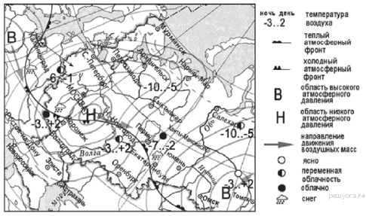

- Какой из перечисленных городов, показанных на карте, находится в зоне действия антициклона?
А) Архангельск
Б) Омск
В) Петрозаводск
Г) Санкт-Петербург
Ответ: антициклон показан на карте буквой «В», город, расположенный в зоне действия антициклона – Б) Омск.

- Карта погоды составлена на 5 апреля 2013 года. В каком из перечисленных городов, показанных на карте, на следующий день наиболее вероятно существенное потепление?
А) Воронеж
Б) Пермь
В) Сыктывкар
Г) Элиста
Ответ: существенное потепление вероятно для Б) Пермь.

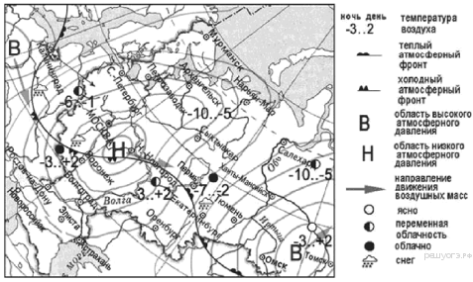

- Какой из перечисленных городов, показанных на карте, находится в зоне действия циклона?
А) Калининград
Б) Москва
В) Тюмень
Г) Салехард
Ответ: циклон показан на карте буквой «Н», город, расположенный в зоне действия циклона – Б) Москва.

- Карта погоды составлена на 10 апреля 2015 года. В каком из перечисленных городов, показанных на карте, на следующий день наиболее вероятно существенное похолодание?
А) Воронеж
Б) Москва
В) Омск
Г) Пермь
Ответ: существенное похолодание вероятно для А) Воронеж.

Задание №12.
В задании проверяется знание и понимание природных причин возникновения экологических проблем, способов их решения, мер по охране природы, знание классификации основных видов природных ресурсов.

Виды природных ресурсов

Неисчерпаемые природные ресурсы: энергия солнца, энергия ветра, энергия приливов и отливов.
Исчерпаемые возобновимые природные ресурсы: почвенные ресурсы, биологические ресурсы, лесные ресурсы.
Исчерпаемые невозобновимые природные ресурсы: железные руды, каменный уголь, запасы нефти и газа.

- Какой из перечисленных видов природных ресурсов относится к неисчерпаемым?
А) почвенные ресурсы В) водные ресурсы
Б) энергия приливов и отливов Г) каменный уголь
Ответ: Б) энергия приливов и отливов.

Рациональное и нерациональное природопользование

Рациональное природопользование: посадка лесополос, террасирование склонов, создание систем замкнутого водооборота.
Нерациональное природопользование: распашка склонов холмов, осушение болот в верховьях рек, размещение водоемких производств на берегах рек.

- Охране внутренних вод способствует:
А) осушение болот в верховьях рек В) борьба с оврагами
Б) сплав леса по рекам Г) создание систем замкнутого оборота
Ответ: Г) создание систем замкнутого оборота.

Задание №13.
В задании проверяется знание и понимание основных географических понятий, формируемых в основной школе: погода, климат, миграция населения, урбанизация, естественный прирост населения, режим реки, умение найти и выделить предложение, в котором содержится нужная информация.

- В каком из высказываний содержится информация о воспроизводстве населения?
А) В январе — октябре 2012 г. в России отмечалось увеличение числа родившихся (в 80 субъектах Российской Федерации) и снижение числа умерших (в 65 субъектах), по сравнению с этим же периодом предыдущего года.
Б) В 2011 г. удельный вес городского населения в общей численности населения Приволжского ФО составлял 71%, сельского — 29%.
В) Более четверти россиян (26%) проживает в Центральном федеральном округе, где средняя плотность составляет 57 человек на 1 км².
Г) В 2011 г. в Республику Бурятия из других регионов России прибыло 8873 человека, выбыло из Республики Бурятия 13 636 человек.
Ответ: А. Воспроизводство населения — это процесс смены поколений (рождаемость и смертность).

- В каком из высказываний содержится информация о режиме р. Обь?
А) Площадь бассейна Оби составляет 2990 тыс. км².
Б) На севере Обь впадает в Карское море, образуя залив (около 800 км длинной), который носит название Обская губа.
В) В верхнем течении Оби половодье — с начала апреля, в среднем — со второй половины апреля, а нижнем — с конца апреля — начала мая.
Г) В Томской области Обь сливается с Томью, а затем с Чулымом, после чего сворачивает на запад и возле города Колпашево сливается с рекой Кеть.
Ответ: В. Режим реки — это периоды изменения уровня воды в реки: половодье, межень, паводок.

Задание №14.
В задании требуется найти на карте точку с заданными географическими координатами и определить географический объект, находящийся в точке с этими координатами. При выполнении задания важно сразу правильно выбрать нужную карту – России или того или иного материка.

- Определите, какой город имеет географические координаты 41° с.ш. 4° з.д.
Ответ: Мадрид.

- Определите, какая горная вершина имеет географические координаты 43° с.ш. 42° в.д.
Ответ: г. Эльбрус.

- Определите, какой город (административный центр субъекта РФ) имеет географические координаты 43° с.ш. 132° в.д.
Ответ: Владивосток.

Задание №15.
В задании проверяется умение осмыслить содержание небольшого прочитанного текста – дать объяснение географическим объектам и явлениям, о которых говорится в тексте, связав информацию из текста со знаниями, полученными на уроках географии.

- Мощный оползень сошёл со склона в канун Рождества в окрестностях Рио-де-Жанейро. По информации спасательных бригад, оползень разрушил, по меньшей мере, 25 жилых домов. К счастью, жертв удалось избежать. Оползни, вызванные проливными дождями, отмечены и в других районах страны.
Объясните, почему проливные дожди могли стать причиной оползней.
Ответ: Оползни возникают на склонах долин или речных берегов, в горах, на берегах морей. Наиболее часто оползни возникают на склонах, сложенных чередующимися водоупорными и водоносными породами.
Если водоупорные слои сложены глиной, то при намокании во время обильных дождей глина становится скользкой. Силы трения, обеспечивающие сцепление грунтов или горных пород на склонах, оказываются меньше силы тяжести, и вся масса горной породы приходит в движение.

- Почему в Чили часто происходят землетрясения?
Ответ: Чили расположено на стыке литосферных плит.

Задание №16.
В задании проверяется умение проводить расчеты количественных показателей, характеризующих географические объекты, процессы и явления.

- Определите, какое атмосферное давление будет наблюдаться на вершине горы высотой 700 метров, если у её подножия его значение составляет 760 мм и известно, что давление изменяется на 10 мм на каждые 100 м. Ответ запишите в виде числа.
Ответ: Каждые 10 м давление понижается на 1мм. Следовательно: 760 − (700 : 10) = 690.

- Средняя солёность поверхностных вод Средиземного моря составляет 38‰. Определите, сколько граммов солей растворено в двух литрах его воды. Ответ запишите в виде числа.
Ответ: Соленость воды определяется в промилле — ‰ (тысячная доля числа). 38‰ — это значит, что в 1 литре воды содержится 38 грамм соли. В двух литрах: 38 · 2 = 76.

- Используя данные таблицы «Продукция сельского хозяйства в РФ в 2011 г.», определите долю продукции растениеводства в общем объёме продукции сельского хозяйства. Полученный результат округлите до целого числа.
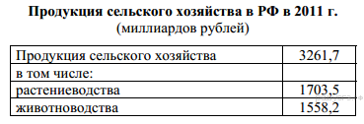
Ответ: Имеем (1703,5 · 100) : 3261,7 = 52%.

Задания №18-21.
В заданиях проверяется умение использовать приобретенные на уроках географии знания и умения в повседневной жизни. Данные задания выполняются по приведенной топографической карте (Рис. 2).
В задании №18 предлагается определить по карте расстояние на местности между географическими объектами. Для выполнения этого задания необходимо уметь пользоваться масштабом. Масштаб показывает, во сколько раз расстояние на карте меньше, чем расстояние на местности. Масштаб карт в заданиях: в 1 см – 100 м. Линейкой необходимо измерить расстояние в сантиметрах между объектами, указанными в задании, а затем полученное число умножить на 100.
В заданиях №19 требуется определить направление, в котором находится один объект по отношению к другому.

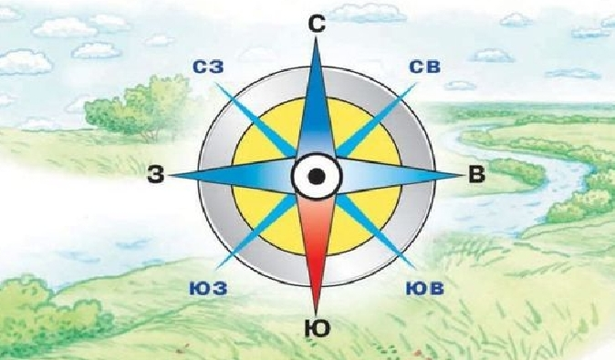
Рис. 1.

В заданиях №20 требуется указать один из трех участков, обозначенных на карте.
Вариант 1 (участок для игры в футбол, волейбол). Подходит участок №1 так как, ровная поверхность и луговая растительность (отсутствует растительность).
Вариант 2 (участок для катания на санках, лыжах). Подходит участок №2 так как, есть склон и нет растительности.
Вариант 3 (участок для закладки фруктового сада). Подходит участок №3 так как, рядом проходит дорога и южный склон экспозиции.
В заданиях №21 требуется определить профиль (от точки А до точки В).

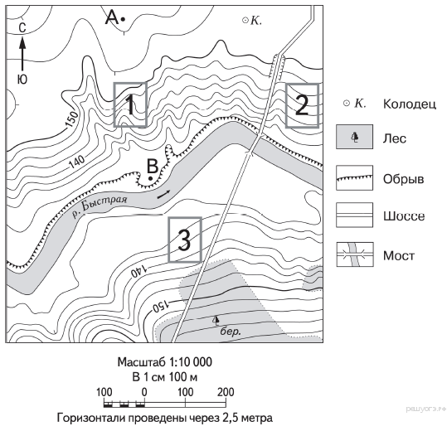

Рис. 2.

Задания №22 и 23.
В заданиях проверяется умение выбирать источник информации, необходимый для изучения географических объектов и явлений, и понимание связи между географическим положением, природными условиями, ресурсами и хозяйством отдельных территорий.

Задания №22. Для выполнения данного задания необходимо использовать Административную карту России и карты регионов России.

- Карты какого географического района России необходимо выбрать, чтобы более детально изучить регион, в котором расположен г. Сорочинск Оренбургской области?
А) Северо-Запада В) Урал
Б) Центральной России Г) Европейский Юг
Ответ: В) Урал.
- Карты какого географического района России необходимо выбрать, чтобы более детально изучить регион, в котором расположен г. Черемхово Иркутской области?
А) Поволжья В) Урал
Б) Западной Сибири Г) Восточная Сибирь
Ответ: Г) Восточная Сибирь.

Задания №23.
- В г. Сорочинске Оренбургской области строится маслоэкстракционный комбинат. Объём инвестиций в его строительство составит 2,8 млрд рублей. Мощности нового производства позволят перерабатывать 400 тыс. т сырья в год. Планируется, что предприятие будет ежегодно производить 177 тыс. т растительных масел. Окончание строительства намечено на июль 2013 г.
Укажите особенность сельского хозяйства Оренбургской области, которая способствовала созданию на территории области маслоэкстракционного завода.
Ответ: Преобладает засушливый климат степей, распространены черноземы, что благоприятно выращиванию подсолнечника.

- НПО «Химико-металлургическая компания» (ХМК) в 2012 г. запустило в эксплуатацию в г. Черемхово (Иркутская область) первый модуль металлургического завода, на котором будет использоваться технология прямого восстановления железа. Предполагается, что металлургический завод по производству «быстрого чугуна» в Черемхово будет потреблять около 1 млн т каменного угля Черемховского угольного бассейна.
Укажите одну особенность природно-ресурсной базы Иркутской области, благодаря которой будет обеспечено снабжение предприятия сырьём.
Ответ: Ангарский бассейн железной руды.

Задание №24.
В задании проверяется понимание особенностей строения самой верхней части земной коры – умение определить относительный возраст горных пород по схематическому рисунку, на котором показана последовательность залегания горных пород.
При выполнении задания надо помнить, что чем глубже залегает слой породы, тем он древнее, а чем ближе к земной поверхности – тем она моложе.

- Во время экскурсии учащиеся сделали схематическую зарисовку залегания горных пород на обрыве у берега реки.

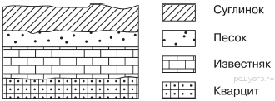

Расположите показанные на рисунке слои горных пород в порядке увеличения их возраста (от самого молодого до самого древнего). Запишите в ответ получившуюся последовательность букв.
А) кварцит
Б) известняк
В) песок
Ответ: ВБА.

- Во время экскурсии учащиеся сделали схематическую зарисовку залегания горных пород на обрыве в карьере.

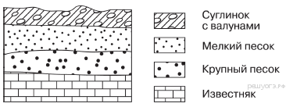

Расположите показанные на рисунке слои горных пород в порядке увеличения их возраста (от самого древнего до самого молодого). Запишите в ответ получившуюся последовательность букв.
А) известняк
Б) мелкий песок
В) крупный песок
Ответ: АВБ.

Задание №25.
В задании проверяется знание и понимание особенностей природы, населения и хозяйства регионов России. Прочитав и проанализировав информацию, содержащуюся в двух рекламных слоганах, призванных привлекать туристов, необходимо определить (используя, если нужно, карты атласа), к каким двум из четырех названных в задании субъектов они относятся.

- Туристические фирмы разных регионов России разработали слоганы (рекламные лозунги) для привлечения туристов в свои регионы. Установите соответствие между слоганом и регионом.
А) Приглашаем в край голубых озёр и рек, в край белых ночей! Посетите памятники культуры Кижи и Валаам!
Б) Посетите города-курорты нашего региона, по своему разнообразию и ценности минеральных вод и лечебной грязи не имеющие аналогов в Европе!

1)Республика Карелия 3) Тюменская область
2) Ставропольский край 4) Самарская область
Ответ: А1, Б2.

- Туристические фирмы разных регионов России разработали слоганы (рекламные лозунги) для привлечения туристов в свои регионы. Установите соответствие между слоганом и регионом.
А) Полюбуйтесь снежной шапкой высочайшей вершины страны.
Б) Сделай шаг из Европы в Азию.

1)Республика Алтай 3) Кабардино-Балкарская республика
2) Челябинская область 4) Камчатский край
Ответ: А3, Б2.

Задание №26.
В задании требуется определить последовательность, в которой жители трех указанных регионов встречают Новый год. Достаточно определить, как расположены регионы по отношению друг к ругу. Жители самого восточного из трех указанных в задании регионов будут встречать Новый год первыми, а самого западного – последними.

- Расположите регионы России в той последовательности, в которой их жители встречают Новый год. Запишите в ответ получившуюся последовательность букв.

А) Забайкальский край
Б) Республика Карелия
В) Омская область
Ответ: АВБ.

- Расположите регионы России в той последовательности, в которой их жители встречают Новый год. Запишите в ответ получившуюся последовательность букв.

А) Смоленская область
Б) Республика Алтай
В) Пермский край
Ответ: БВА.

Задание №27.
Для того, чтобы выполнить задание, требуется определить, в каком климатическом поясе расположен пункт, климатограмма которого приводится в задании.
Важно, правильно прочитать климатограмму. Если отрицательные температуры приходятся на ноябрь, декабрь, январь и февраль, то это северное полушарие. Если отрицательные температуры приходятся на май, июнь, июль и август, то – южное. Дальше смотрим на годовое количество осадком и пользуясь климатической картой мира определяем нужный нам объект.

- Проанализируйте климатограмму и определите, какой буквой на карте обозначен пункт, климат которого показан на климатограмме.

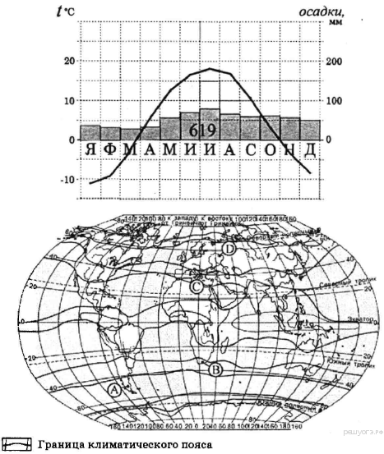

1) A 2) B 3) C 4) D
Ответ: Температуры меняются в течение года от отрицательных (−12) до положительных (+18). Это характеристика умеренного пояса северного полушария. Осадков не очень много, и они выпадают равномерно в течение года, 4.

- Проанализируйте климатограмму и определите, какой буквой на карте обозначен пункт, климат которого показан на климатограмме.

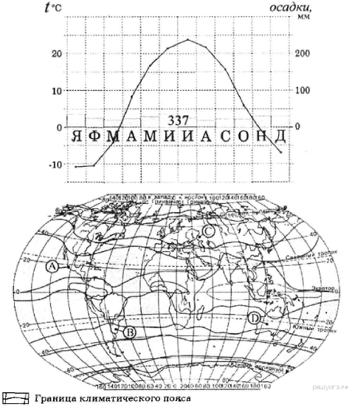

1) A 2) B 3) C 4) D
Ответ: Температуры меняются в течение года от отрицательных (−11) до положительных (+23). Это характеристика континентальной области умеренного пояса северного полушария. Осадков не очень много, и они выпадают равномерно в течение года, 3.

Задание №28 и 29.
Задания выполняются на основе общего блока информации, представленного в тексте, в таблице или на рисунке.
При выполнении задания 28 очень важно внимательно проанализировать представленные в таблице данные наблюдений.
При выполнении задания 29 необходимо помнить, что летом продолжительность дня соответствующего полушария увеличивается при удалении от экватора, а зимой – уменьшается, соответственно чем дальше от экватора, тем раньше Солнце поднимается над горизонтом и тем позже опускается за горизонт. С высотой Солнца над горизонтом картина другая – чем дальше пункт от параллели (в дни равноденствий это экватор), над которой Солнце находится в зените, тем меньше высота Солнца над горизонтом в этом пункте.

- Учащиеся проанализировали собранные данные в целях выявления зависимости между особенностями климата и географическим положением пункта. У всех учащихся выводы получились разные. Кто из учащихся сделал верный вывод на основе представленных данных?

1) Алексей: «Чем выше расположен пункт, тем теплее в июле».
2) Анна: «Чем дальше на юго-восток, тем меньше годовая амплитуда температур».
3) Екатерина: «Чем дальше на юго-восток, тем реже выпадают атмосферные осадки».
4) Александр: «Чем ближе к морю, тем реже выпадают атмосферные осадки».

Школьники из нескольких населённых пунктов России обменялись данными многолетних наблюдений, полученными на местных метеостанциях. Собранные ими данные представлены в следующей таблице.

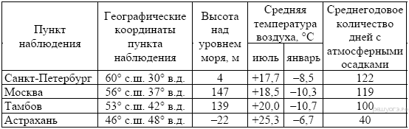
Ответ: 3. В европейской части России при движении на юго-восток становится суше, осадки выпадают реже. От Санкт-Петербурга: 122, 119, 100, 40.

В каком из перечисленных городов 21 марта Солнце раньше всего по московскому времени поднимется над горизонтом?

1) Санкт-Петербург 2) Москва 3) Тамбов 4) Астрахань

Школьники из нескольких населённых пунктов России обменялись данными многолетних наблюдений, полученными на местных метеостанциях. Собранные ими данные представлены в следующей таблице.
Задание №30.
В задании требуется определить географический объект (страну, регион России, город, природную зону) по его (её) краткому описанию. При выполнении таких заданий очень важно помнить, что на экзамене можно и нужно пользоваться географическим атласом. Нужно только уметь найти карту (карты), позволяющие найти необходимую информацию.

- Определите регион России по его краткому описанию.

Эта республика расположена в зоне тайги. Особенностью её экономико-географического положения является наличие выхода к Государственной границе Российской Федерации и выхода к морю. На территории республики находится морской порт. Республика специализируется на производстве пиломатериалов, целлюлозы, бумаги, железорудных окатышей, алюминия.
Ответ: Республика Карелия.

- Определите город по его краткому описанию.

Этот город был основан на пересечении древнейших торговых путей между Европой и Азией. Расположен в дельте крупнейшей реки Европейской части России. В городе действуют предприятия топливно-энергетического комплекса, судостроения и пищевой промышленности. Город является крупным транспортным узлом. Развиты все виды транспорта: морской, речной, железнодорожный, автомобильный и авиационный.
Ответ: Астрахань.

- Определите страну по её краткому описанию.

Эта азиатская страна по размерам территории относится к крупным странам. На севере, в горах, распространены хвойные и смешанные леса, на юге преобладают полупустынные и пустынные ландшафты. Характерен резко континентальный климат умеренного пояса. По суше граничит лишь с двумя государствами.
Ответ: Монголия.

СПИСОК ЛИТЕРАТУРЫ

- Летягин А.А. География: начальный курс: 5 класс: учебник для учащихся общеобразовательных учреждений. – М.: Вентана-Граф, 2012. – 160 с.: ил.
- Летягин А.А. География: начальный курс: 6 класс: учебник для учащихся общеобразовательных учреждений. – М.: Вентана-Граф, 2013. – 192 с.: ил.
- Душина И.В., Смоктунович Т.Л. География. Материки, океаны, народы и страны. Страноведение: 7 класс: учебник для учащихся общеобразовательных учреждений. – М.: Вентана-Граф, 2015. – 320 с.: ил.
- Пятунина В.Б., Таможняя Е.А. География России. Природа. Население: 8 класс: учебник для учащихся общеобразовательных учреждений. – М.: Вентана-Граф, 2015. – 336 с.: ил.
- Таможняя Е.А., Толкунова С.Г. География России. Хозяйство. Регионы: 9 класс: учебник для учащихся общеобразовательных учреждений. –
- Душина И.В., Летягин А.А.. География. Начальный курс: 5 класс: атлас. – М.: Вентана-Граф, 2013. – 23 с.
- Душина И.В., Летягин А.А.. География. Начальный курс: 6 класс: атлас. – М.: Вентана-Граф, 2013. – 23 с.
- Летягин А.А.. География. Начальный курс: 6 класс: контурные карты с заданиями. – М.: АСТ-ПРЕСС, 2013. – 15 с.
- Душина И.В., Летягин А.А. География: материки, океаны, народы и страны: 7 класс: атлас. – М.: Вентана-Граф, 2015. – 23 с.
- Атлас. География России. Природа. 8 класс.
- Контурные карты. 9 класс – дрофа, 2016.
- Атлас. Экономическая география России. 9 класс.

СОДЕРЖАНИЕ

Предисловие 3
Тренировочные тематические задания 7
Задание №1. Важнейшие географические факты 7
Задание №2. Особенности географического положения России 7
Задание №3. Природа России 8
Задание №4. Стихийные природные явления. Геоэкологические проблемы 8
Задание №5. Хозяйство России 9
Задание №6. Культурно-бытовые особенности народов России.
Заповедники 10
Задания №7-17. Размещение населения по регионам России. Крупнейшие города России 10
Задание №8-9. Анализ географической информации 11
Задания №10-11. Карты погоды 12
Задание №12. Экологические проблемы. Охрана природы 13
Задание №13. Основные географические понятия и термины 14
Задание №14. Определение географических координат объекта 15
Задание №15. Объяснение особенностей географических объектов и
явлений 15
Задание №16. Расчет количественных показателей, характеризующих географические объекты и явления 16
Задания №18-21. Топографические планы и карты местности 17
Задания №22-23. Выбор источников географической информации. Объяснение размещения отраслей хозяйства 18
Задание №24. Геологическое строение территории 19
Задание №25. Природные и хозяйственные особенности
регионов России 20
Задание №26. Решение задач на разницу во времени 21
Задание №27. Анализ климатограммы 22
Задания №28-29. Выявление географических зависимостей и закономерностей. Географические следствия движения Земли 23
Задание №30. Определение географических объектов
по краткому описанию 25

Автор учебного пособия – учитель географии ГБОУ СОШ №2 п.г.т. Усть-Кинельский А.А. Пахомов.

Эффективная подготовка к ОГЭ по географии. Методические рекомендации к практическим занятиям.

Методическое пособие утверждено на заседании актива окружного методического объединения учителей географии Кинельского образовательного округа 27 августа 2016 года (протокол №1)

446435, Самарская область, г. Кинель, ул. Украинская, 50.
Государственное бюджетное образовательное учреждение дополнительного профессионального образования (повышения квалификации) специалистов центр повышения квалификации «Кинельский Ресурсный центр» Самарской области.

Тираж 30 экз.

Кинель.

ГБОУ ДПО ЦПК «Кинельский Ресурсный центр» Самарской области

